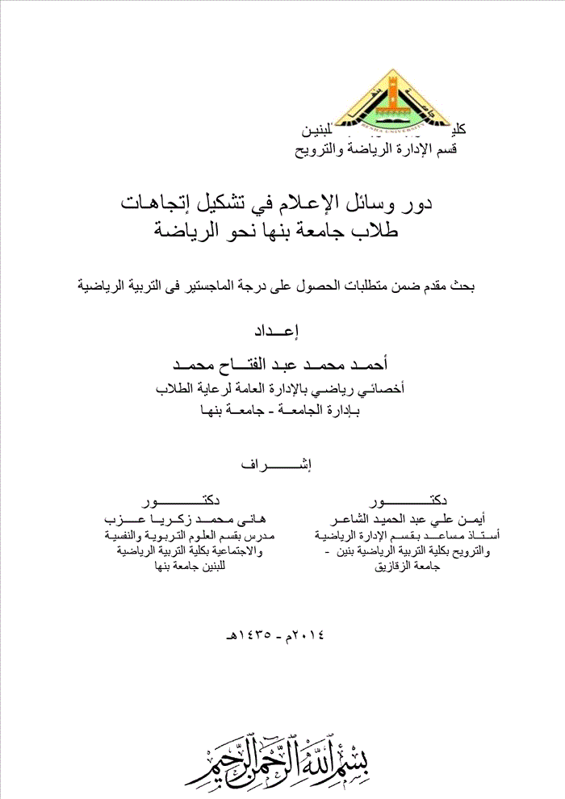
العملية الإعلامية هي في بعض جوانبها عملية تربوية ، كما أن العملية التربوية هي في بعض جوانبها عملة إعلامية ، فالتربية والإعلام توجد خصائص مشتركة بينهما كما أن الإعلام والتربية أساسهما عملية إتصال ، فالإتصال في الإعلام يتم عبر وسائل الإتصال الجماهيرية العديدة وهي ”التلفزيون – الصحافة – الإذاعة” ، فجوهر العملية الإعلامية يقوم دائماً علي الإتصال والتواصل وعلي توصيل المعلومات ونقلها ونشرها علي أوسع نطاق ممكن وربما كان هذا هو ما يقصده عالم الإجتماع الأمريكي تشارلز رايت C . wright mills حين يقول ” جانبا يسير فقط مما نعرفه عن الحقائق الأجتماعية عن العالم توصلنا أليه بأنفسنا وبطريقة مباشرة بينما معظم التصورات والتخيلات التي في عقولنا عن العالم وصلت ألينا عن طريق وسائل الإعلام والإتصال والجماهير ” . ( 23 : 355 ، 270 ) إن وسائل الإعلام تساهم في تشكيل الإتجاهات ، وذلك من خلال تزويد المواطنين بالمعلومات والمعرفة المرتبطة بالعديد من الموضوعات أو القضايا المعاصرة المطلوب تكوين إتجاهات إيجابية نحوها ، وبذلك يتم تكوين المكون المعرفي ، كما تدعم الجانب العاطفي لديهم وتنمي مشاعرهم وأحاسيسهم نحو تلك الموضوعات أو القضايا ، بحيث تجد قبول لديهم ، وبالتالي تساهم في تكوين المكون الوجداني أو الإنفعالي أو العاطفي لديهم ، ونتيجة لتكوين كل من المكون المعرفي والوجداني يتم تكوين المكون السلوكي نتيجة لاقتناع المواطنين بالموضوعات أو القضايا محور عملية الإتجاه والذي يؤدي إلي سلوكهم لأفعال مرغوب فيها . ( 53 : 34 ) احتلت وسائل الإعلام والإتصال مكان الوالدين والمدرسين في نقل العلم والمعرفة إلي الأفراد فأصبح معظم التعليم يتم خارج الفصل الدراسي ، وأصبحت الكمية الهائلة من المعلومات التي تنقلها الصحف والمجلات والإذاعة والتلفزيون في أيامنا تفوق بكثير كمية المعلومات التي ينقلها المدرس . ( 23 : 272 ) تعد مرحلة الشباب من المراحل الهامة حيث يمثل الشباب النسيج الواقي للمجتمع إذا كان معداً الإعداد السليم ومعتمدا علي رجاحة الفكر ووعي الإرادة وقيمة المسئولية ويمثل الشباب قطاعاً عريضاً في المجتمع حيث يصل تعداده إلي ما يقرب من ثلثيه ولذلك فهو يتطلب ممن يعمل في مجال رعايته أن يكون متخصصاً دارساً لطبيعة الإنسان وخصائص نموه بقيمة تحقيق الأهداف التي تصل بالشباب إلي مرحلة النضج والأستقرار الإنفعالي وأكتساب الإتجاهات الإيجابية السليمة والقيم الخلقية القومية وتحمل المسئولية من خلال الرعاية والتوجيه المستمرين بالقيادة السليمة والقدوة الصالحة لتحقيق النمو المتكامل للشباب . ( 36 :8 ) نظراً لأن طلاب الجامعة يمثلون قطاع له أهمية من قطاعات الشباب فمن الواجب أن تمتد إليه الرعاية ويشمله ذلك التوجيه من خلال إعدادهم الأكاديمي وأيضا توفير المناخ الملائم لإكسابهم المهارات الخاصة بحسن قضاء وقت الفراغ وممارسة الأنشطة التي يفضلونها في هذه الأوقات حتي يمكنهم العمل بشكل فعال علي وقاية المجتمع من المشكلات التي قد تواجهه . (53 : 35 ) الإتجاهات النفسية من أهم الموضوعات التي ترتبط بسلوك الإنسان ، وقد تزايدت هذه الأهمية في الآونة الأخيرة ، حيث يشير الكثير من المهتمين إلي أن موضوع الإتجاهات هو محور علم النفس والدراسات السلوكية مهما تعددت أنواعها ، وهناك من يقول أن الإتجاهات النفسية في مجموعها هي الدافعية أو القيمة التي تعتبر المحرك الأصلي للأفراد تجاه الأهداف ، وأنها الأساس الحركي الدينامي للجماعات ، وأنه عندما نقوم بقياس الخصائص الشخصية فأنه يتم قياس الإتجاه نحو هذه الخصائص . ( 20 : 63 ) ويمر الطالب في مشواره الدراسي على عدة مراحل من الابتدائي حتى الوصول إلى الحياة العملية ومن بين هذه المراحل التعليم الجامعي وهي المرحلة الأخيرة من مراحل الدراسة ، والتي تتميز بالقدرة و القوة ، وهي فرصة اخذ مهارات خاصة بالحركة حيث يصل الذكاء أقصاه .وتعد ممارسة الرياضة إحدى الأنشطة الأساسية الإنسانية ، فالإنسان مارس الرياضة بأشكالها المتنوعة عبر مختلف العصور والحضارات ولازال يمارسها إلى يومنا هذا وإن إختلفت توجهاته ودوافعه في اختيار نوع الرياضة التي يمارسها .فيتضح للباحث أن الإنسان بطبعه لا يقبل أي فعل أو نشاط لو لم يستهويه أو يجلبه لهذا فيعتبر موضوع الإتجاهات من الموضوعات الهامة في الميدان التربوي عموما والتربية البدنية والرياضية خصوصا لأنها توضح لنا مدى استعداد الفرد لبذل الجهد من أجل أن يصل إلى هدف معين . والإعلام لما له من هذه القوة المؤثرة فهو وسيلة لها دور فعال ومؤثر جداً في تحقيق أهداف التربية الرياضية وكذلك تحقيق الكثير من مهام ووظائف الإعلام التي تتلخص في التنشئة والترفية والتوجيه والتعليم للفرد في جميع مراحله العمرية ، وهذا هو دور التربية الرياضية وهو تنشئة الفرد تنشئة متكاملة من جميع الجوانب عن طريق ممارسة الأنشطة الرياضية . ومما لا شك فيه أيضا أن وسائل الإعلام الرياضي تهدف كما تهدف التربية ويهدف القادة إلي تغيير إتجاهات الأفراد النفسية نحو المبادئ والآراء ومشاكل الساعة والأفراد والأشياء وما إليها بتغيير الإتجاهات وتحويلها إلي إتجاهات إيجابية والعكس بالعكس تبعاً للهدف التي ترمي اليه الدولة أو القائد ألخ ... ، ويستلزم هذا معرفة الإتجاهات النفسية السائدة أي أكتشافها ، وقياس درجتها حتي يمكن رسم الخطط ووضع المناهج و أتخاذ السبل التي تؤدي إلي تغيير ما يمكن تغييره منها، فإذا تم ذلك يستلزم قياس الإتجاهات الجديدة ودرجها . ( 28 : 250 ) ويرتبط ذلك أيضا بأن الأتجاه نحو النشاط الرياضي هو أكثر ثباتاً ، وأن الأتجاهات الإيجابية ظاهرة تبدو واضحة من الممارسة النشطة للرياضة أو مشاهداة الأخرين يمارسون الأنشطة الرياضية وهي المشاركة السلبية . (23 : 437 ) وتتحدد مشكلة الدراسة في دور وسائل الإعلام الرياضي في تشكيل إتجاهات طلاب جامعة بنها نحو الرياضة ، حيث إن وسائل الإعلام الرياضي تعتبر من الوسائل المؤثرة في تشكيل الإتجاهات وخاصة إتجاهات الشباب . وقد بذلت عدة محاولات لبناء اختبارات لقياس الإتجاهات نحو النشاط الرياضي من منطلق أن هناك ارتباطاً بين الإتجاهات والسلوك ، فإذا كان للفرد اتجاهاً إيجابياً نحو النشاط الرياضي فإن هذا الفرد سوف يشارك في ممارسة مثل هذه الأنشطة ، وعلي الرغم من عدم تدعيم البحوث لهذه العلاقة بطريقة مطلقة ، إلا أنها تبدو منطقية إلي حد بعيد. ويتم ذلك عن طريق إتباع ما يوجه إليه من برامج رياضية هادفة لتحقيق أهداف التربية البدنية والرياضة والتي هي هدف التربية العامة والتي تخدم بدورها في تنشئة مواطن صالح للوطن والمجتمع . فمن نتائج دراسة ” أحمد محمد عبد المحسن أحمد (2012 م) ” الإهتمام بزيادة تفعيل دور وسائل الإعلام بمختلف أنواعها في تدعيم بعض الإتجاهات التي تبرز إيجابيات الرياضة للجميع . ومن خلال ملاحظة الباحث كأخصائي رياضي بالإدارة العامة لرعاية الطلاب - جامعة بنها ، قد لاحظ الباحث بشكل واضح أن طلاب جامعة بنها ( بنين - وبنات ) يقضون أوقات فراغهم وخلال الراحات البينية للمحاضرات أمام مختلف وسائل الإعلام من ( التلفزيون – الصحف – الإذاعة – شبكة الإنترنت ) .فقد دفع ذلك الباحث إلى الإهتمام بما تقدمه وسائل الإعلام الرياضي ، وتتبع الآثار التي يمكن أن تتركها المادة الإعلامية ، ومضامينها في أنماط تفكير، وسلوك طلاب جامعة بنها. لهذا فإن البحث يحاول تتبع انتشار وسائل الإعلام الرياضي ، ودراسة تأ ثيرها على تشكيل إتجاهات الطلاب ، بهدف الوقوف على النتائج المترتبة على مشاهدة الشباب لوسائل الإعلام الرياضي ، وبمعني أدق التوصل إلى نتائج علمية وعملية عبر الدراسة الموضوعية ، لأهم إفرازات وسائل الإعلام على إتجاهات طلاب جامعة بنها ، وأنماط السلوك الاجتماعي ، وكيفية مواجه الظواهر السلبية الناتجة عن ذلك . فمن هذا المنطلق استخدم الباحث وسائل الإعلام الرياضي لما لها من قوة مؤثرة بعد توجيهها كمؤثر إيجابي في اتجاهات طلاب جامعة بنها ( بنين - وبنات ) نحو الرياضة وممارسة النشاط البدني .أهمية البحث : تكمن أهمية الدراسة في إدراك دور وسائل الإعلام في تشكيل الإتجاهات لدى طلاب الجامعة ، ويتلخص أبرزها فيما يلي: * تحليل الواقع الإعلامي ووسائله في ضوء التغيرات التي يشهدها المجتمع المصري ، ورصد الدور الذي يلعبه الإعلام الرياضي، في تشكيل الإتجاهات لدي طلاب الجامعة . * تحديد مستوي إلمام طلاب الجامعة بالجوانب الثقافية ، الترويحية ، الجمالية ، والإجتماعية التي تنميها الرياضة وكذلك ما تتيحة الرياضة من الصحة واللياقة والشهرة الرياضية وجوانب التوتر والمخاطرة التي تقدمها وتعرضها وسائل الإعلام ، ومدى إهتمامهم بها . * إدراك الإتجاهات لدي طلاب الجامعة ، وكذا رصد وتشخيص توجيهات ” وسائل الإعلام الرياضي ” لطلاب الجامعة نحو الرياضة والوصول إلي درجه الالتزام بالمصلحة العامة وأيضًا درجة التمحور حول المصلحة الخاصة للطلاب . * الكشف عن الدور الذي تلعبه وسائل الإعلام في تشكيل القيم والاتجاهات ، مما يساعد القائمين على وضع السياسات ، أو الأخذ بعين الاعتبار نتائج الدراسة .

